ルーヴル美術館展
日常を描く 風俗画にみるヨーロッパ絵画の神髄
国立新美術館（六本木）2015.02.21〜06.01 京都市美術館 06.16〜09.27

本展覧会は、16世紀初頭から19世紀の約３世紀半にわたる「ヨーロッパ風俗画」をテーマにした、珠玉名画「約80点」を厳選して展示している。
「風俗画」とは、人々の日常生活の情景を描いた絵画で、家事にいそしむ召使、物乞いの少年、つましい食卓につく農民の姿、菜園に集う貴族の男女など、身分や職業を異にする様々な人々の日常が生き生きと描かれている作品である。
これらの「風俗画」は、各地域や時代により趣が大きく変わるため、今回のように時代や地域を横断する包括的な展覧会は貴重な機会であるとされ、史上空前の「風俗画展」であると大々的に評価されている。
展示作品は、ヨーロッパ絵画随一のコレクションを誇るパリの「ルーヴル美術館」の協力で開催される催事で必見の価値があるといえよう。
「ヨハネス・フェルメール」作『天文学者』1668年頃 油彩・カンヴァス 50ｘ45cm
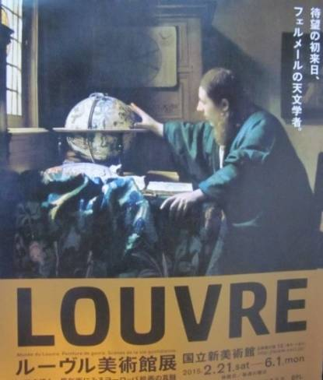
本邦初公開となる本作品は、17世紀のオランダ絵画で好まれたモチーフのひとつとされている。
予言者のような服装をした天文学者の肖像やオブジェの輪郭がソフトで、窓を通して差し込む光は黄味がかかっていて、室内全体がほの暗く、空間の奥行がきれいに描かれている。
画伯ならではの室内に拡散する窓からの光、天球儀や布の上に煌めく白い粒のような反射光など、繊細な光の描写に冴えが際立っている作品である。
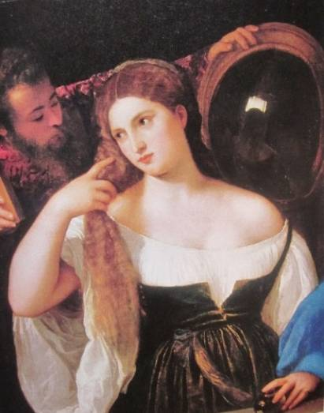
「ティツィアーノ」作『鏡の前の女』
1515年頃 油彩・カンヴァス
“陶酔という日常”とされる、黄金に輝く髪と大理石のような肌を称えた、美しい女性が鏡の中の自分に見とれている作品である。当時は高級娼婦たちが活躍していたこともあり、誌や彫刻などの他の芸術分野の作家たちも、女性の美しさを競って表現しあい、芸術の比較論争となったとされている。

他に「レンブラント」、「ドラクロワ」らの名画作品が一堂に会している。

